**ФЕДЕРАЛЬНОЕ ГОСУДАРСТВЕННОЕ БЮДЖЕТНОЕ ОБРАЗОВАТЕЛЬНОЕ УЧРЕЖДЕНИЕ ВЫСШЕГО ОБРАЗОВАНИЯ**

**«САНКТ-ПЕТЕРБУРГСКИЙ ГОСУДАРСТВЕННЫЙ УНИВЕРСИТЕТ ТЕЛЕКОММУНИКАЦИЙ ИМ. ПРОФ. М.А. БОНЧ-БРУЕВИЧА»**

**(СПбГУТ)**

Кафедра информационных управляющих систем

**ОТЧЁТ**

по лабораторной работе №2 на тему:   
**«Алгоритмы сортировки массивов»**

по дисциплине «Структура и алгоритмы обработки данных в информационных системах и сетях»

Выполнил: студент группы ИСТ-813, Рожкова Д.А.

«___» ________ 2020г. ___________/Д.А.Рожкова/

Принял: ст. преподаватель Антонов В.В.

«___» ________ 2020 г. ___________/В.В. Антонов/

**Цель работы:** сравнить различные алгоритмы сортировки массивов по производительности.

**Ход работы:**

Выполнение лабораторной работы проводилось в среде разработки CodeBlocks на языке C.

Для сравнения были выбраны следующие методы сортировки:

* BubbleSort

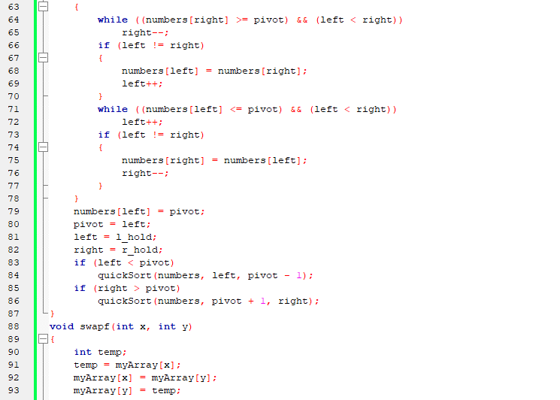

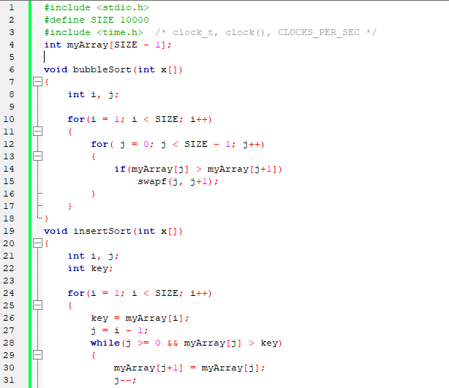

* SelectSort

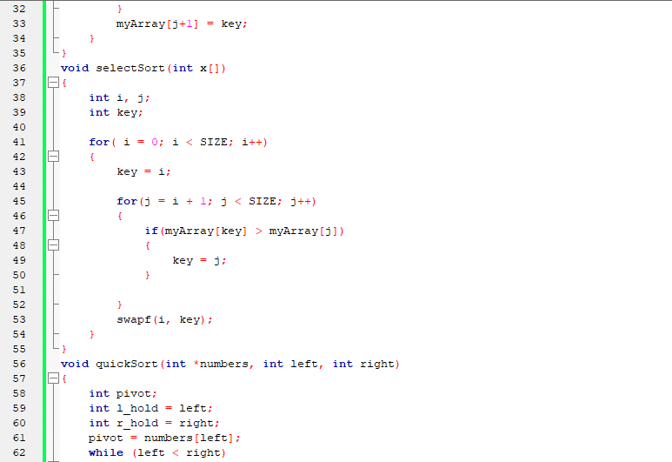

* InsertSort

  


* QuickSort





Для сравнения были выбраны следующие значения массивов: 1000, 10000, 50000, 100000.

К примеру, для массивов из 10000 элементов, программа выводит следующие значения:

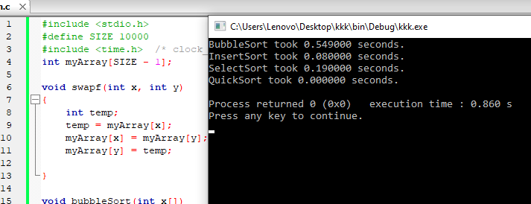  
Рисунок 1 – Время сортировки массивов из 10000 элементов

Таким же образом были измерены значения для оставшихся значений. Для наглядности был построен график с помощью MS Excel. Время сортировки указано в секундах.

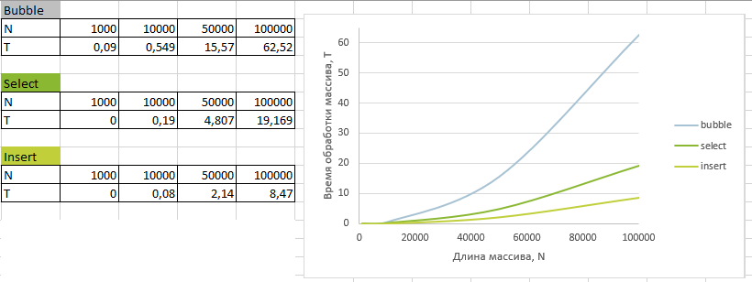

Рисунок 2 – Данные сортировки



Рисунок 3 – График сравнения быстродействия способов сортировки массива

Вынесем метод QuickSort в отдельный график, поскольку он имеет более быстрый и эффективный алгоритм сортировки массива.

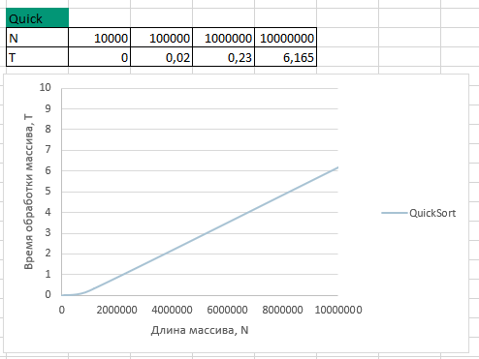  
Рисунок 4 – Результаты обработки массива методом QuickSort

На графиках показано, что эффективным способом сортировки массива является метод QuickSort, т.к. с увеличением числа элементов массива, время выполнения программы практически не увеличилось, в то время как у других способов сортировки, оно изменилось в разы.

Вывод: в результате выполнения работы были освоены такие способы сортировки массивов как BubbleSort, QuickSort, InsertSort, SelectSort. Методы сортировки массивов были сравнены по времени выполнения кода программы, и был выявлен самый эффективный метод – QuickSort.